

Aplicaciones web

Herbert Adrián Bencomo Arana

2°B

Universidad Tecnológica Metropolitana

Tercer cuatrimestre

3°B

Actividad 1

Maestra: Ruth Betsaida Martinez Domingue

**Índice**

Contenido

**5 herramientas más comunes para el desarrollo web** 2

**Typecast** 2

**Adobe Kuler** 2

**Invision** 2

**Mockflow** 2

**Squarespace Logo** 2

**Instalación del Visual Studio Code.** 3

**Configura la extensión HTMLHint** 7

**Eso sería todo, ahora ¿Para qué nos sirve HTMLHint?** 8

**Analiza 2 sitio web con HTMLHint** 9

**Extensiones de Visual Studio Code** 10

**ESLint** 10

**HTML CSS Support** 10

**Path Intellisense** 10

**Conclusión** 11

# **5 herramientas más comunes para el desarrollo web**

## **Typecast**

El objetivo principal de esta herramienta es decidir la tipografía que utilizaremos en los textos que publicaremos en la web de una forma sencilla y rápida de la misma forma como haríamos con los editores de texto y fotografía.

## **Adobe Kuler**

Si lo que necesitamos es crear una paleta de color para nuestro proyecta de desarrollo web Adobe Kuler nos permitirá crear y buscar combinaciones de colores.

## **Invision**

Esta herramienta ha revolucionado en el mundo de las aplicaciones de representación de prototipos. Transformaremos nuestros diseños en prototipos interactivos con transiciones y animaciones web dotando de un realismo a nuestros mockups.

## **Mockflow**

Mockflow es una herramienta que nos permite montar un prototipo de nuestra web en cuestión de minutos, online y para una multitud de plataformas diferentes: Android, iPhone, WordPress, Drupal, Facebook.

## **Squarespace Logo**

Todas las páginas importantes incluyen logos e iconos que son realmente atractivos. Pues bien, desde este sitio web podremos crear de forma muy simple y sencilla un logo para nuestra marca y proyecto.

# **Instalación del Visual Studio Code.**

El primer paso para la instalación del Visual Studio Code es entrar a <https://code.visualstudio.com>

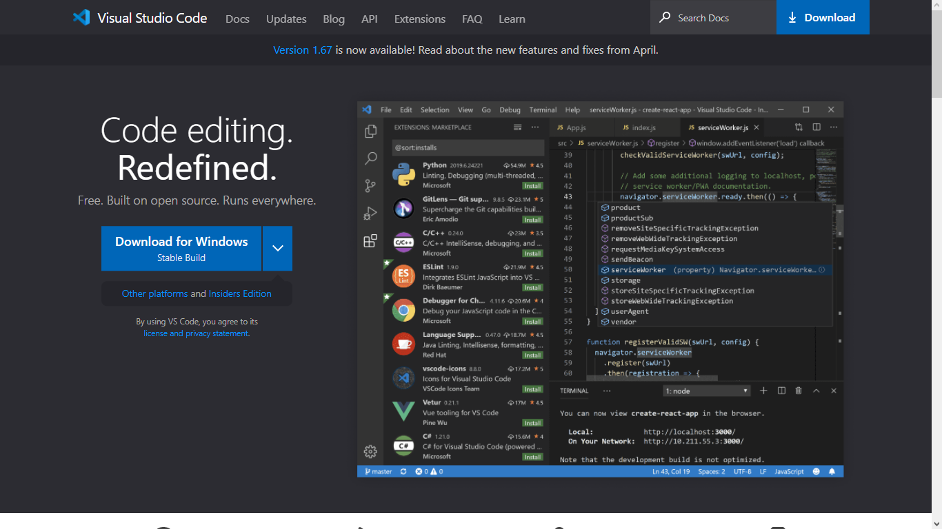

Tenemos la opción de descarga para los diferentes sistemas operativos macOS, Windows y Linux, seleccionamos dependiendo del equipo que tengamos en este caso sería Windows.

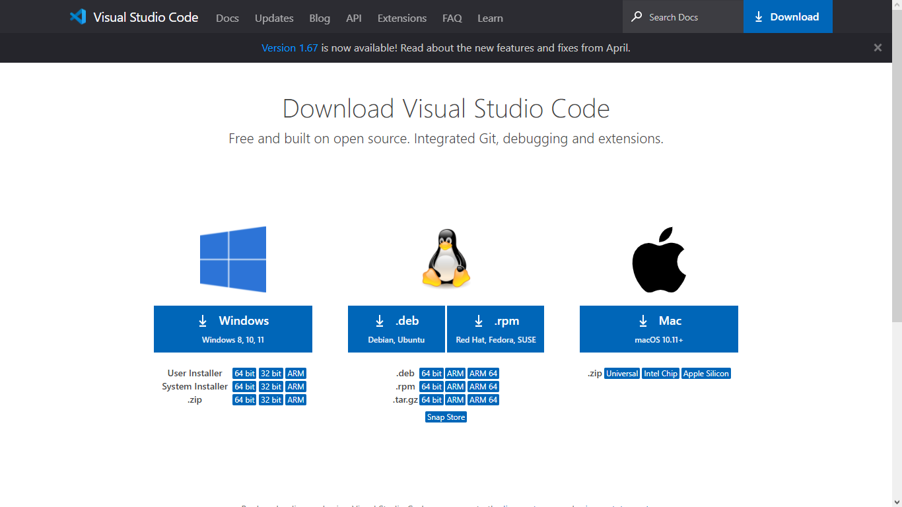

Esperamos a que se descargue en nuestro equipo

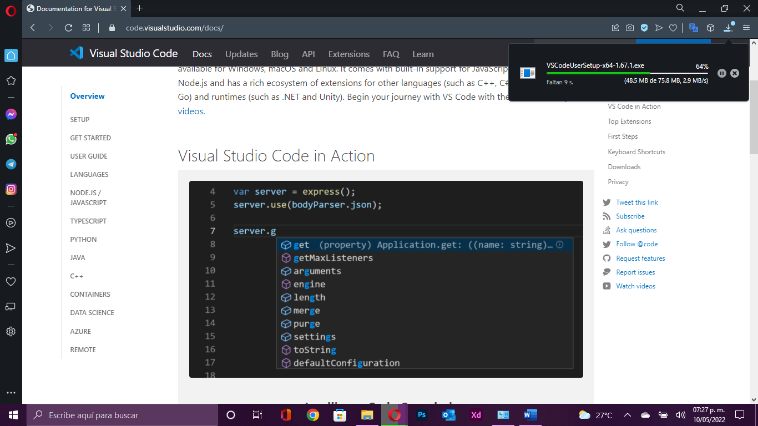

Una vez descargado encontramos el archivo para instalarlo y le damos doble clic nos debe salir una ventana de instalación, aceptamos los acuerdos y le damos a siguiente.

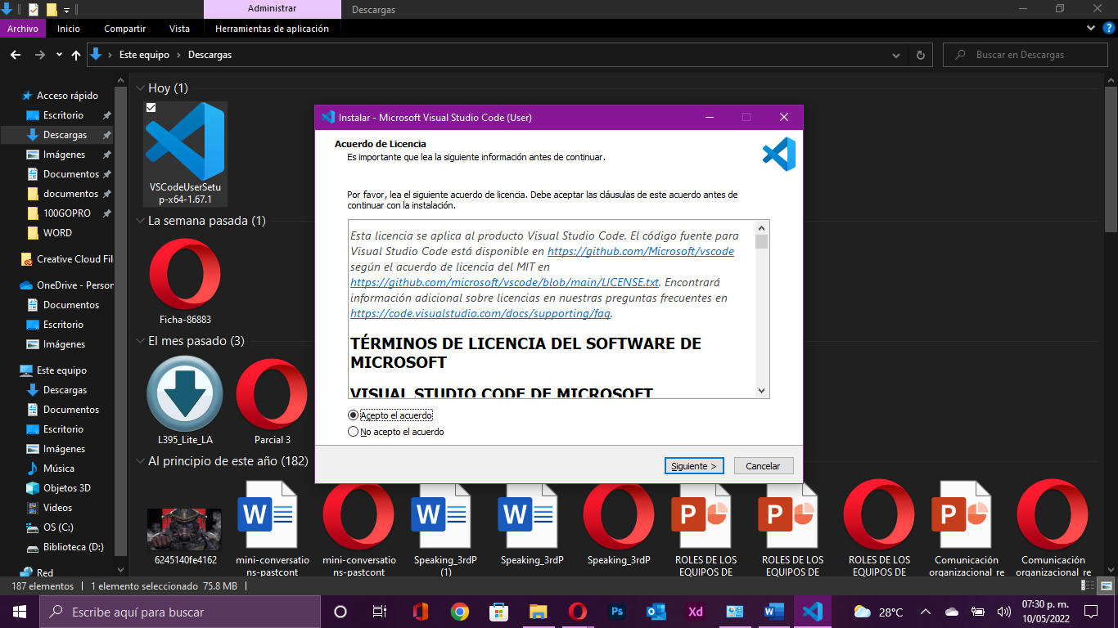

En caso de que queramos guardar en un disco duro o en una carpeta en especifico seleccionaremos la carpeta o el disco duro, seguiremos hasta llegar al botón del instalar y de daremos clic a instalar.

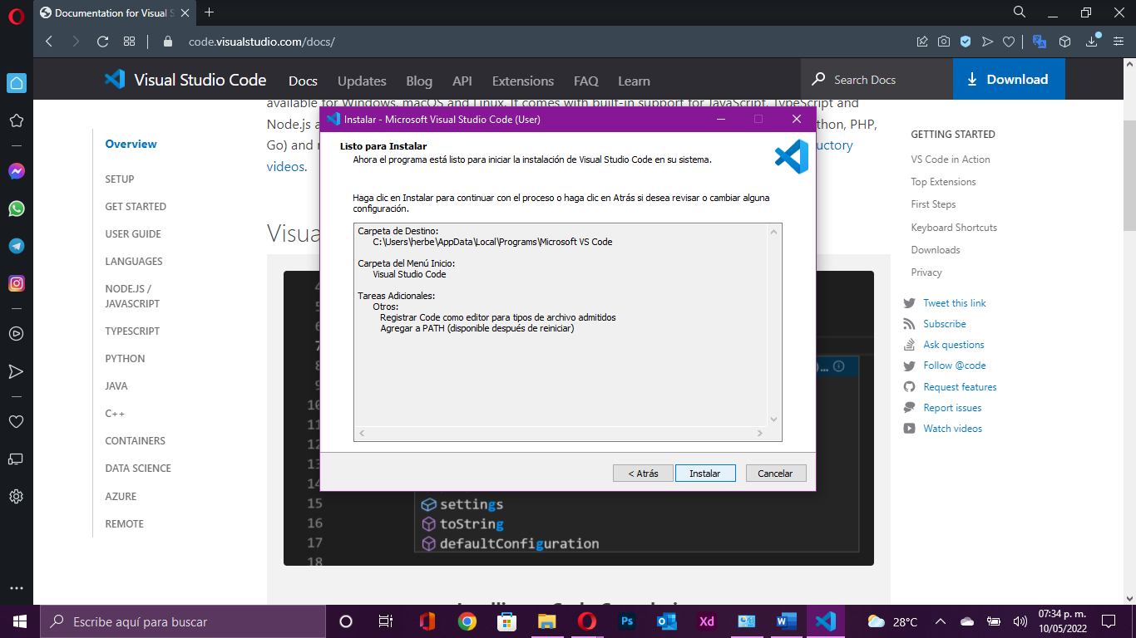

Esperamos que se instale en nuestro equipo.

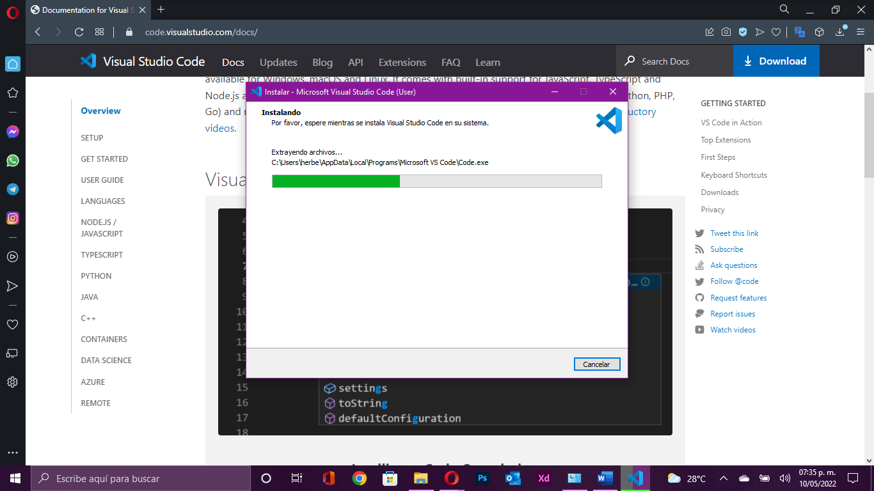

Una vez instalado nos debe salir una ventana de instalación finalizada.

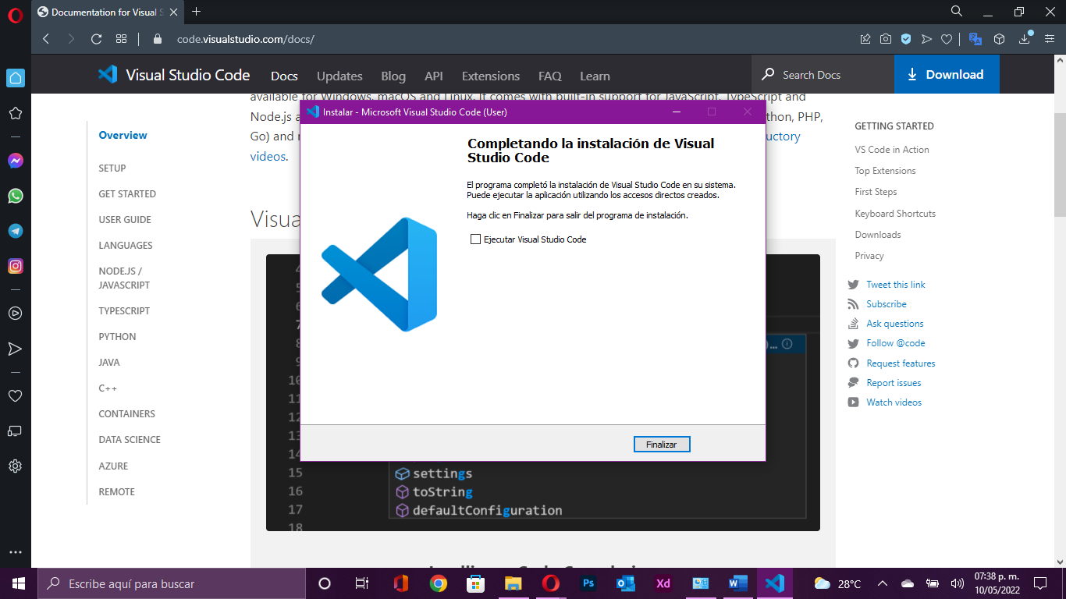

# **Configura la extensión HTMLHint**

Iniciamos el Visual Studio Code, una vez iniciado nos vamos a la parte de extensiones ubicada a la derecha.

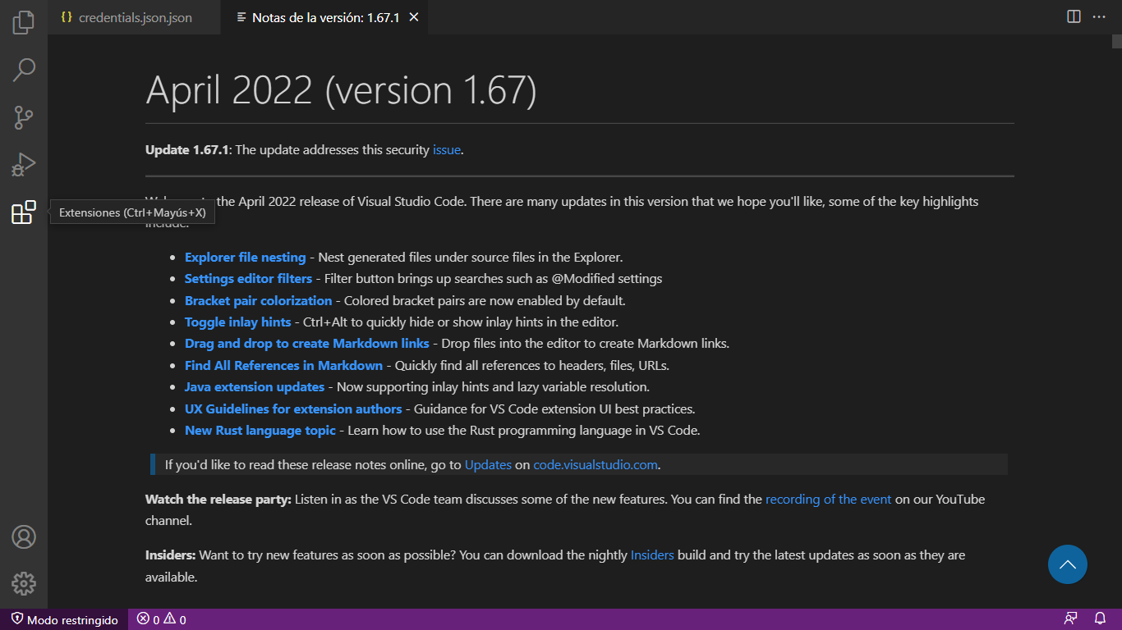

Buscaremos la extensión que necesitemos en este caso sería HTMLHint y le daremos clic a instalar.

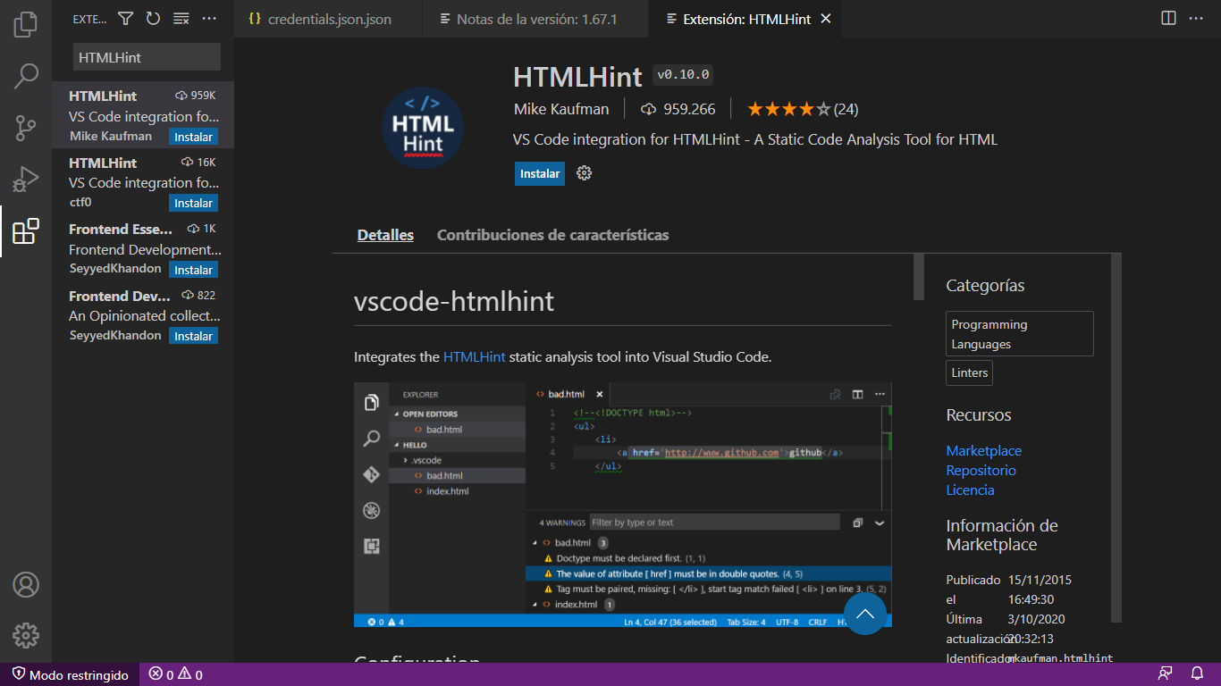

Esperamos un momento para que se instale y una vez instalado nos debe salir que ya esta instalado.

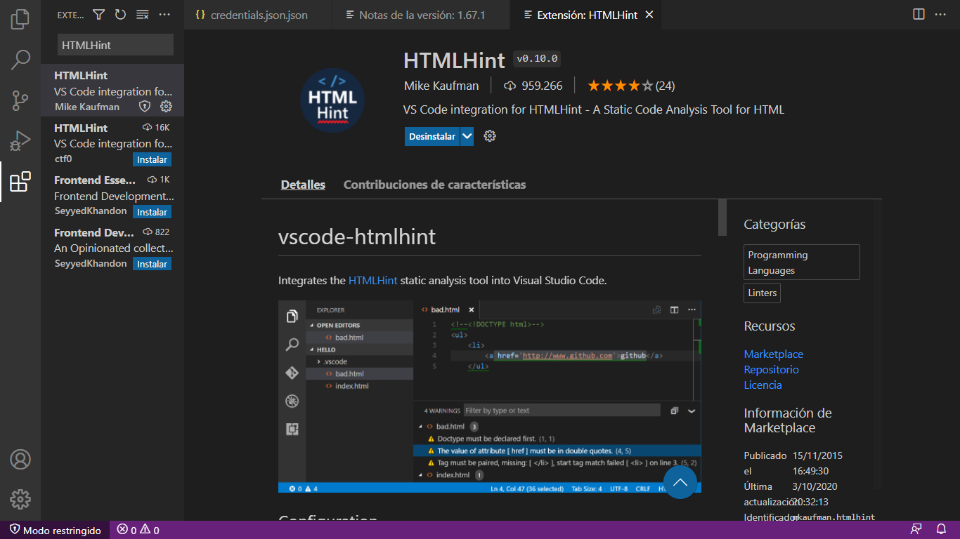

# **Eso sería todo, ahora ¿Para qué nos sirve HTMLHint?**

La extensión HTMLHint ejecutará HTMLHint en sus archivos HTML abiertos e informará la cantidad de errores en la barra de estado con detalles en el panel Problemas**.**

# **Analiza 2 sitio web con** **HTMLHint**

**Sitio web** <https://www.youtube.com>

Analizamos la página con HTMLHint la pagina que analizamos es YouTube en este pudimos ver que no nos marcó algún tipo de error.

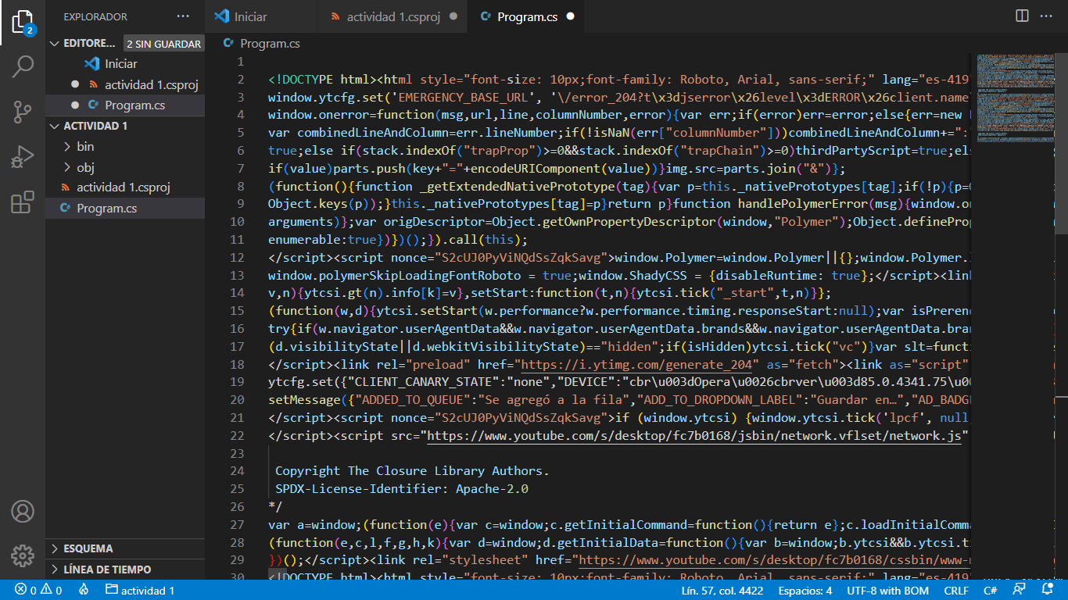

**Sitio web:** <https://es-la.facebook.com>

En este podemos ver que nos marca errores con HTML

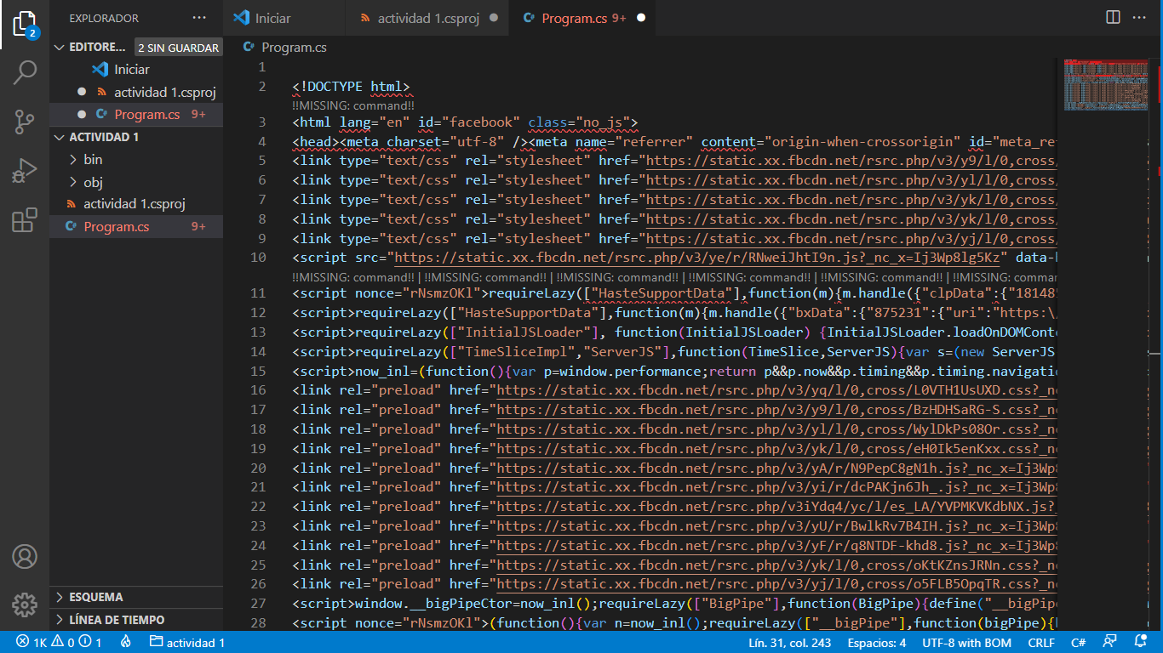

# **Extensiones de Visual Studio Code**

## **ESLint**

ESLint si usamos JavaScript ya que nos permite encontrar errores en el código

## **HTML CSS Support**

Es importante ya que nos ayuda a ya que permite completar los atributos id y class de los tags

## **Path Intellisense**

Esta es muy buena ya que nos facilita a la hora de escribir códigos ya que escribir rutas o nombres de archivos, las rutas evitando que tengamos algún fallo.

# **Conclusión**

Bien porque pienso que es importante el desarrollo web, el desarrollo web es algo muy importante hoy en día y es algo que se llevara en el futuro con muchas utilidades, hoy en día es una de las mas importante ya que sin el desarrollo literalmente no existiría nada de lo que conocemos hoy en día las diferentes paginas que fueron creadas paginas de entretenimiento, páginas de información es una gran facilidad ya que si necesitamos alguna información lo primero que hacemos es ir al internet y entrar en alguna página web y con eso tenemos toda la información que necesitemos en unos minutos y muy fácil, automatizar procesos ahora con facilidad podemos investigar, buscar entretenimiento, ir de compras todo por el desarrollo web, ya que nos encontramos en una era digital donde muchos servicios, productos y tareas se han digitalizado debido al internet y las necesidades que tenemos.

Si ahora con el desarrollo web tenemos todo al alcance de un clic no me imagino lo que nos prepara el futuro ya que se puede expandir el conocimiento de diferentes formas, diferentes páginas web, diferentes formas de desarrollar páginas. Gracias al desarrollo web sean creado diferentes formas de comercio la creación de compañías, muchas compañías venden por internet ya que es lo más fácil para el usuario de la comodidad de su casa pueden comprar o planear un viaje con aluna página web y para la compañía, el desarrollo web y la programación es el trabajo del futuro ya que hay demanda porque la tecnología es algo que se va actualizando y se requiere de gente nueva con esos nuevos conocimientos, ahora es o te actualizas o te quedas atrás.